ATIVIDADES DOMICILIARES – DISTANCIAMENTO SOCIAL COVID – 19
ATIVIDADES DE REDAÇÃO – 7º ANOS A, B e C
5ª SEMANA – DE 04 A 08 DE MAIO DE 2020.
PROFESSORAS: Gislaine Aparecida dos Reis
Joyce Aparecida Bertanha

E.M.E.B. Jornalista GranduqueJosé
Olá, alunos!
- Nesta semana, vamos estudaralguns conceitos relacionados ao gênero textual cordel literário, pois será matéria de prova.
- Após leitura detalhada sobre os textos, realizam as atividades.
- As atividades poderão ser impressas, coladase respondidasno caderno. Caso algum aluno não consiga imprimir, copie somente as questões no caderno e após, respondam.
- Observação: Atividades correspondentes a duas ( 2 ) aulas semanais

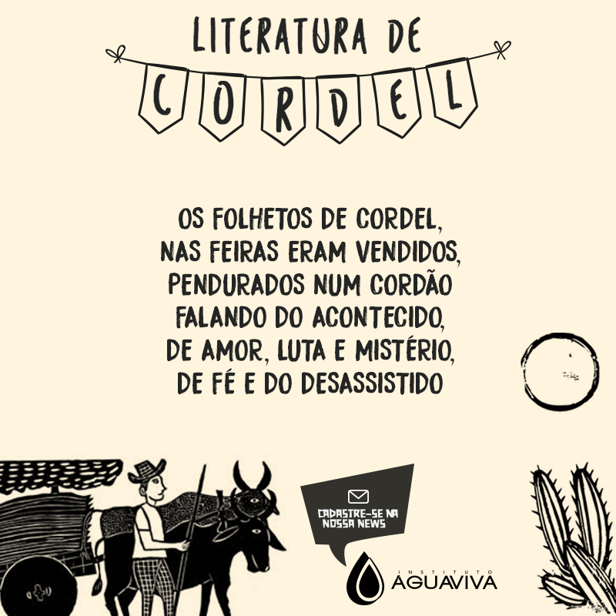
Cordel Literário

O cordel literário é um poema popular, impressa em folhetos, expostos para a venda penduradosem cordas finas.
Tal gênero literário teve origem em Portugal e, se espalhou para todo o nordeste brasileiro.
Os narradores costumam declamar seus versos de forma melodiosae com ritmo. Alguns poemas são ilustrados com xilogravuras, ou seja, desenhos de uma gravura em relevo na madeira.
Oscordeis são formados por estrofes (conjunto de versos) e por versos (linhas do poema); muitas vezes há rimas.
Os temas deste poema popular são fatos dos maisvariados que interessam à população.
A linguagem usada, muitas vezes, é a coloquial (informal), bem como se aplica a ironia, sacarmos, humor .

CORDEL ADOLESCENTE, Ó XENTE!

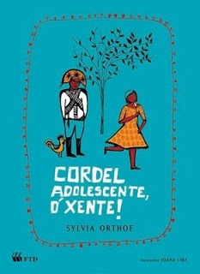
Cordel adolescente, ó xente!
Sou mocinha nordestina,
meu nome é Doralice,
tenho treze anos de idade,
conto e reconto o que disse,
pois me chamo Doralice,
sou quem vende meu cordel
nas feiras lindas do longe
onde a poesia esconde
nas sombras do meu chapéu!
Eu falo tudo rimado
no adoçado da palavra
do Nordeste feiticeiro,
no meu jeito brasileiro,
aqui vim dizer e digo
que escrevo muito livro
que penduro num cordel,
todo fato acontecido eu
coloco no papel!
Vim pra feira, noutro dia,
armei a minha poesia
num cordel de horizonte.
Quem passasse no defronte
daquilo que eu vendia,
parava e me escutava,
pois sou mocinha falante,
declamava o que escrevia!
Contei de uma garota
que me amava um cangaceiro,
era um tal cabra da peste
uma valentão do Nordeste
que montava a ventania,
trazia susto e coragem
por cada canto que ia!
Virge Maria!
O nome da tal mocinha?
não digo... é um segredo,
escrevo o que não devo,
invento, pois tenho medo
de contar que a tal menina
era... toda fantasia!
Era moça que esconde
a tristeza na alegria,
morava no perto-longe
daquilo que nunca digo,
o seu nome era antigo,
era... talvez... Bertulina...
Quem sabe da tal menina?
Um dia de azul e noite,
pernoite de cavalgada,
na sombra, muito assustada,
Bertulina viu o moço que,
ao longe, galopava.
Ai, xente!
Um luar se balançava
num cordel adolescente!
O vento corria tanto,
espanto: não alcançava
a ligeireza perfeita
que o galope desenhava!
Era um cabra cangaceiro,
curtido e sertanejo,
tinha olhos de lonjuras,
verduras de olhar miragens,
chapéu de couro,
facão de abrir caminhos, viagens!
Tinha estrelas faiscantes
nos dentes do seu sorriso...
Ai... Me calo... quase falo!...
Ó xente... que perco o siso!
Nos cascos do seu cavalo
tinha trovão e faísca,
tinha fogo, tinha brasa,
fósforo que queima
e risca o escuro e ilumina
a paixão em Bertulina!
O moço chegou chegando,
sorriu sua belezura,
saltou fora do cavalo
(vontade ninguém segura),
roubou o beijo da boca
de Bertulina, a donzela.
Depois de assaltar o beijo,
perguntou o nome dela.
— Eu me chamo Bertulina,
moço, estou muito assustada,
sou tão moça, inda menina,
nunca antes fui beijada...
O senhor me assaltou,
não deu tempo pra mais nada...
Eu não sei o que que eu faço,
minha boca está molhada
como o orvalho da flor...
Será que seu beijo, ó moço,
em mim pousou... namorou?
Será que o gesto louco
teve um pouco de amor?
– Não sei se é fato, ou fita,
não sei se é fita, ou fato,
o fato é que você me fita,
me fita mesmo, de fato!
– respondeu o cangaceiro
em brincadeira e risada,
pulou sobre o seu cavalo
e partiu em galopada!
A lua tremeu nos olhos
De Bertulina, em lágrimas...
A mocinha ficou louca
de gosto de amor partido
no alto do céu da boca!
Nem sabia que o amor
podia ser cangaceiro,
podia assanhar desejos
roubando o beijo primeiro!
Porque o primeiro beijo
é coisa muito esperada:
tem que ser algo de manso,
remanso, lagoa d’água...
Tem que ter um certo tempo,
coragem não revelada,
um perfume de jasmim,
um não s’esqueça de mim...
Quando numa noite quente
a lua ficou inchada,
o cavaleiro voltou.
Bertulina espiava de
dentro de uma paixão.
O moço viu Bertulina
e quis roubar outro beijo.
Foi aí que a mocinha
falou assim pro rapaz:
Antes de querer meu beijo,
por favor, moço,
me diga se o beijo é verdadeiro,
ou se é ousadia,
assalto de cangaceiro! [...]
Eu me chamo Doralice
Bertulina do sertão.
Comigo só tem poesia
se rimar no coração.
Aprendi uma verdade
e verdade não se esquece:
tudo aquilo que se aceita...
pois é, a gente merece!
Sylvia Orthof. Cordel adolescente, ó xente! By herdeiros de Sylvia Orthof.
São Paulo, Quinteto Editorial, 1996.

Perguntas de números 1 ao 8 referem-se sobre o “Cordel Adolescente, ó xente!”
01 – O cordel se inicia com uma apresentação do eu-lírico. Descreve-a, ou seja, qual o seu nome, o que faz, têm quantos anos, em que parte do Brasil mora.

02 - Qual é o tema do cordel?

03 – Quantas estrofes há no texto?

04- Quantos versos há na segunda estrofe?

05-Na 4ª estrofe, o eu- lírico começa a contar a história da garota que amava um cangaceiro. Quais são as características (qualidades-adjetivos ) do cangaceiro ressaltadas nesta estrofe?

06- Transcreva um ou dois versos que se usaa linguagem coloquial (informal)empregada pelo eu-lírico.

07 –Na 13ª estrofe, Bertulina, após o beijo, afirma estar assustada.Qual a preocupação dela em relação ao beijo?

08 – Doralice e Bertulina são a mesma pessoa. Que vestígio, no texto, podem levá-lo a concluir isso? Bons estudos!

